Двухпиковое селективное отражение и его эволюция при деформации в холестерических жидкокристаллических композитах
Павлов С.Н., Баленко Н.В.
Аспирант, 3 год обучения
МГУ имени М.В.Ломоносова, химический факультет, Москва, Россия
E-mail: sergpavlovn@mail.ru
Холестерические жидкие кристаллы (ХЖК) и композиты на их основе представляют собой перспективный класс фотонных материалов с управляемыми спектральными характеристиками. Благодаря спиральной надмолекулярной структуре такие системы избирательно отражают свет в узком диапазоне длин волн, а положение максимума селективного отражения определяется шагом спирали и может изменяться под действием внешних факторов. Введение ХЖК-смесей в полимерные матрицы позволяет получать эластичные плёнки, сочетающие упорядоченность жидкого кристалла с технологичностью и прочностью полимеров.
В рамках работы получены и исследованы ПВС-композиты, содержащие капли двух ХЖК-смесей на основе производных холестерина с различными длинами волн селективного отражения (580 и 760 нм). Показано, что деформация плёнок приводит к обратимому совместному синему сдвигу максимумов селективного отражения на 150 и 215 нм, соответственно (рис. 1а, б), что сопровождается выраженным изменением визуальной окраски образцов. Это происходит потому, что при растяжении плёнки капли вытягиваются, что приводит к сжатию холестерической структуры в каплях и эффективному уменьшению шага спирали вдоль нормали к поверхности плёнки, вызывая синий сдвиг максимума отражения. Обратимость эффекта обусловлена релаксацией холестерической структуры и упругим восстановлением формы капель после снятия нагрузки [1]. Обе ХЖК-смеси формируют собственные дисперсные фазы капель, каждая из которых даёт вклад в селективное отражение со своим максимумом, смещающимся при деформации независимо от другого.
Отдельная серия экспериментов была направлена на получение плёнок с существенно разнесёнными по спектру пиками отражения, один из которых находится в синей области спектра – 450 нм, а второй в ближней ИК-области – 850 нм. При деформации композита синий пик смещается за пределы видимого спектра в УФ-область, в то время как ИК-пик смещается в видимую область спектра. Такая конфигурация обеспечивает ярко выраженный визуальный эффект изменения цвета при растяжении – плёнка меняет цвет с синего на красный.
Полученные холестерические композиты могут рассматриваться как модельные системы для изучения деформационно-индуцированных изменений спектра селективного отражения, в том числе для сравнения механо-оптических откликов различных ХЖК-систем в одной полимерной матрице.
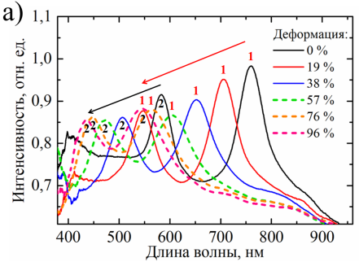 | 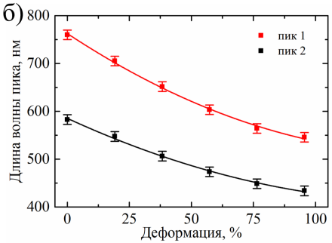
Рис. 1. а) Спектры отражения плёнки композита при растяжении, б) зависимость длин волн пиков селективного отражения композита от деформации
Литература
- Баленко Н.В., Павлов С.Н., Шибаев В.П. Жидкокристаллические полимерные композиты с фото- и механически-управляемыми оптическими свойствами // Оптический журнал. 2025. Т. 92, № 3. С. 104-113.

